Nome: Caio Martinez Saes RM: 560753  
Nome: Estefany Caetano RM: 560181  
Nome: Guilherme Rodrigues Leite RM: 560131  
Nome: José Claudio da Silva Junior RM: 559680

**Entrega Luxor**

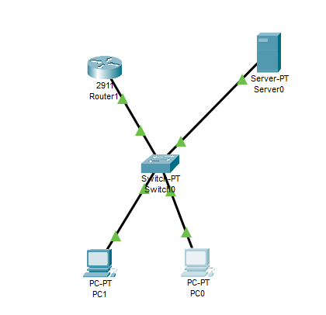Arquitetura de redes:

Website:

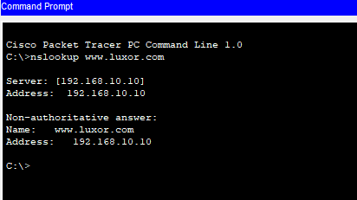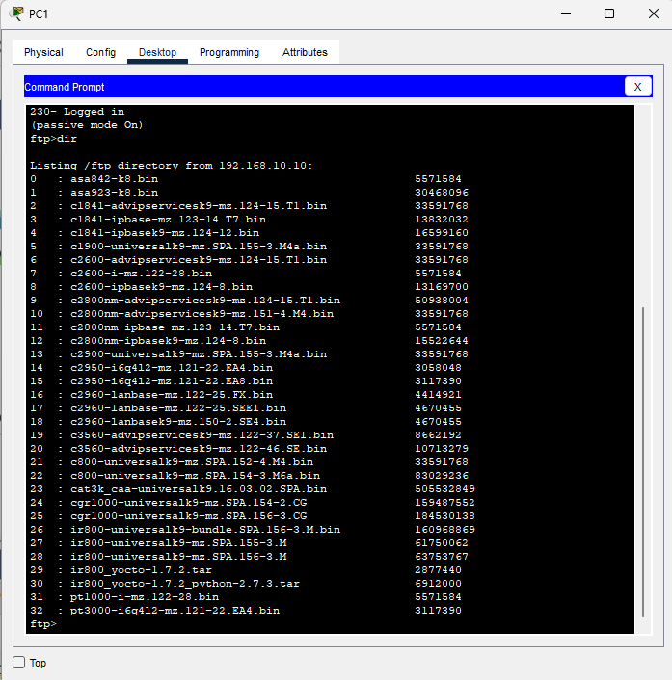Terminal:

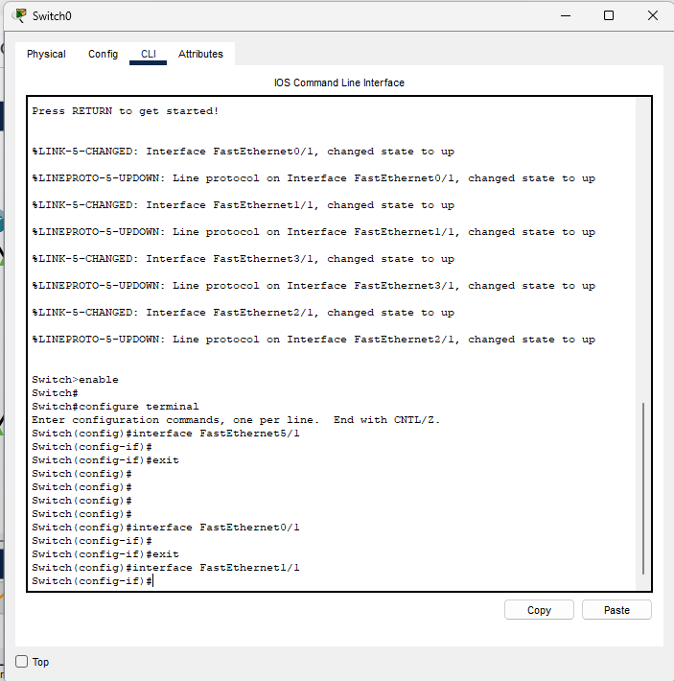CLI:

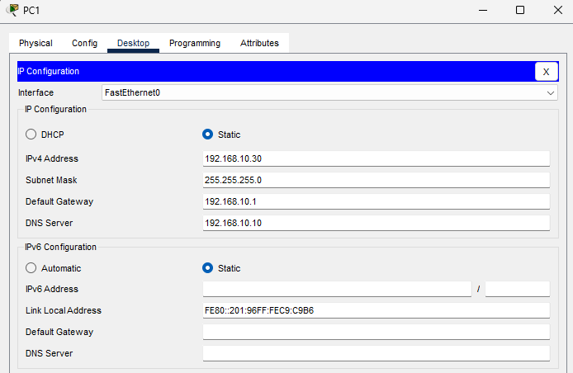IP config: